Počítání se závorkami
Vždy počítáme nejprve obsah závorek Pokud nejsou závorky, nejprve násobíme a dělíme, teprve poté sčítáme a odčítáme.
Př.
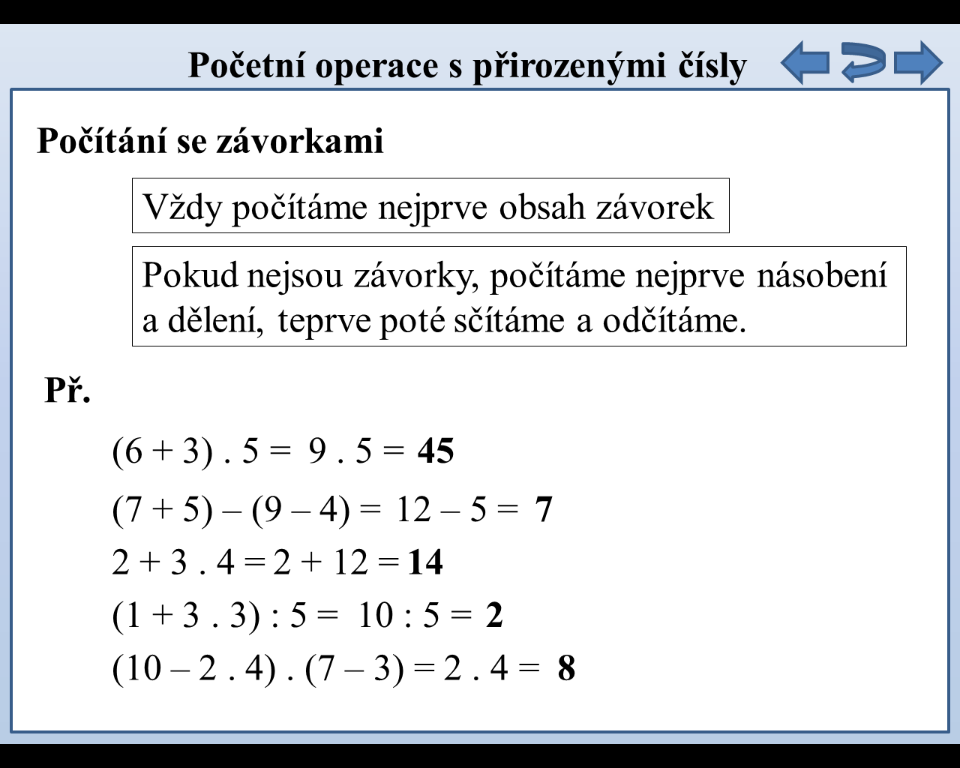

18) Vypočítejte:
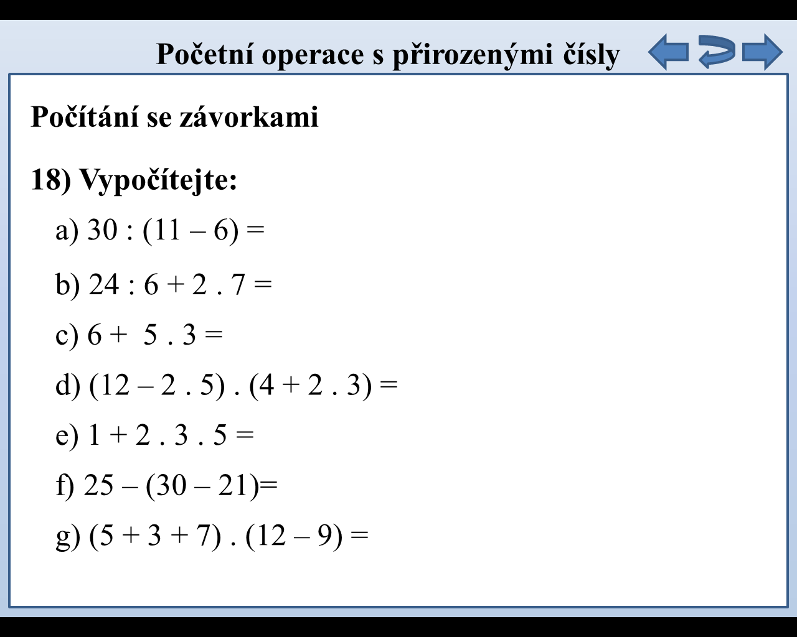

19) Vypočítejte:
